Trường Tiểu học Dinh Bà tổ chức phát quà Cây mùa xuân cho học sinh có hoàn cảnh khó khăn.
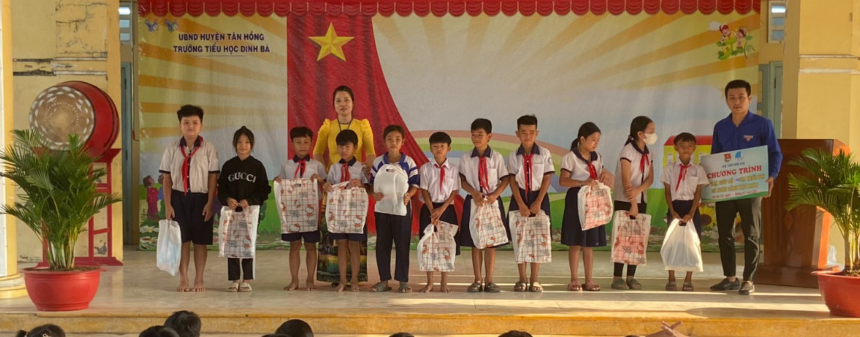
Ngày 05 tháng 02 năm 2024 trường Tiểu học Dinh Bà tổ chức phát quà cho học sinh có hoàn cảnh khó khăn.
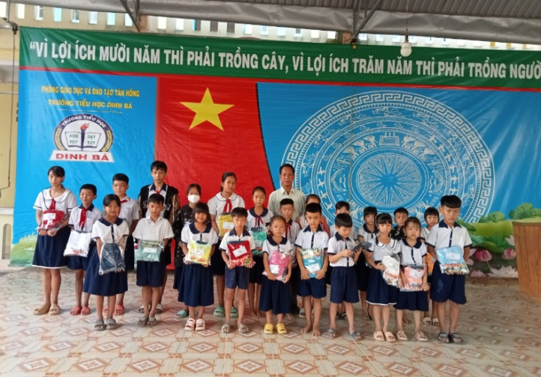
Học sinh nhận quà ở điểm Bình Phú Học sinh nhận quà ở điểm Dinh Bà
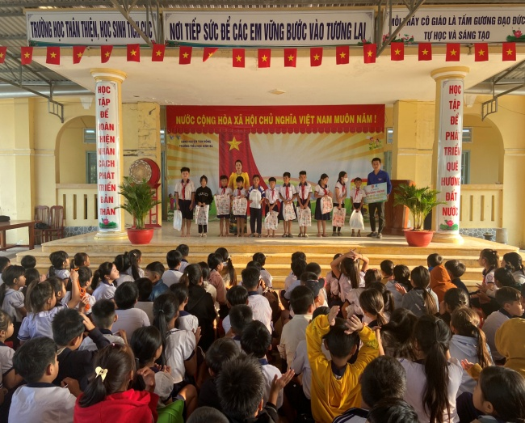
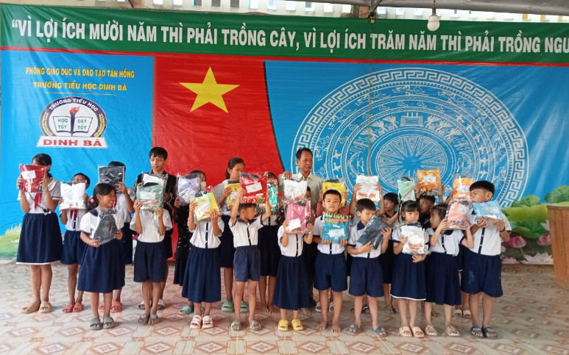
Nhằm giúp cho học sinh có hoàn cảnh khó khăn có đồ mới vui xuân đón Tết Giáp Thìn năm 2024 được sự tài trợ từ các nhà mạnh thường quân do UBND xã Tân Hộ Cơ làm cầu nối. Trường Tiểu học Dinh Bà nhận được 50 bộ quần áo trị giá 6.000.000 đồng từ các nhà mạnh thường quân. Đến buổi quát quà ở Điểm Dinh Bà có Bà Nguyễn Thị Phước Huệ, Phó Hiệu trưởng phát 27 bộ đồ cho 27 em học sinh và điểm Bình Phú có ông Hồ Văn Thương, Hiệu trưởng phát 23 bộ đồ cho 23 học sinh.
Bà Nguyễn Thị Phước Huệ ông Hồ Văn Thương phát quà
phát quà ở điểm Dinh Bà ở điểm Bình Phú

Nguồn tin từ trường Tiểu học Dinh Bà

